ОПИСАНИЕ МЕСТОПОЛОЖЕНИЯ ГРАНИЦ
Публичный сервитут BЛ 10KB №1 ПС ГРУШЕВСКАЯ
(наименование объекта, местоположение границ которого описано (далее - объект))
Раздел 1
Сведения об объекте
№ п/п | Характеристики объекта |  |  |  |  |  |  |  |  | Описание характеристик
1 | 2 |  |  |  |  |  |  |  |  | 3
1. | Местоположение объекта |  |  |  |  |  |  |  |  | Ростовская область, район Белокалитвинский
2. | Площадь объекта +/- величина  погрешности определения площади (Р +/- Дельта Р) |  |  |  |  |  |  |  |  | 40498 +/- 70 м²
3. | Иные характеристики объекта |  |  |  |  |  |  |  |  | Публичный сервитут. В целях эксплуатации объекта энергетики BЛ 10KB №1 ПС ГРУШЕВСКАЯ. Срок публичного сервитута 49 лет. Обладатель публичного сервитута - публичное акционерное общество «Россети Юг» ИНН 6164266561, ОГРН1076164009096, почтовый адрес: 344002, г.Ростов-на-Дону, ул.Большая садовая, д.49, адрес электронной почты office@rosseti-yug.ru
Раздел 2
Сведения о местоположении границ объекта
1. Система координат МСК-61
2. Сведения о характерных точках границ объекта
Обозначение характерных точек границ |  |  | Координаты, м |  |  |  |  | Метод определения координат характерной точки |  |  | Средняя квадратическая погрешность положения характерной точки (Мt), м |  | Описание обозначения точки на местности (при наличии)
 |  |  | X |  | Y
1 |  |  | 2 |  | 3 |  |  | 4 |  |  | 5 |  | 6
1 |  |  | 499057.08 |  | 2275868.38 |  |  | Метод спутниковых геодезических измерений (определений) |  |  | 0.1 |  | -
2 |  |  | 499059.54 |  | 2275888.22 |  |  | Метод спутниковых геодезических измерений (определений) |  |  | 0.1 |  | -
3 |  |  | 499047.43 |  | 2275889.90 |  |  | Метод спутниковых геодезических измерений (определений) |  |  | 0.1 |  | -
4 |  |  | 499041.20 |  | 2275889.26 |  |  | Метод спутниковых геодезических измерений (определений) |  |  | 0.1 |  | -
5 |  |  | 498904.89 |  | 2275863.68 |  |  | Метод спутниковых геодезических измерений (определений) |  |  | 0.1 |  | -
6 |  |  | 498900.18 |  | 2275931.14 |  |  | Метод спутниковых геодезических измерений (определений) |  |  | 0.1 |  | -
7 |  |  | 498896.47 |  | 2275938.24 |  |  | Метод спутниковых геодезических измерений (определений) |  |  | 0.1 |  | -
8 |  |  | 498856.66 |  | 2275970.31 |  |  | Метод спутниковых геодезических измерений (определений) |  |  | 0.1 |  | -
9 |  |  | 498851.47 |  | 2276142.16 |  |  | Метод спутниковых геодезических измерений (определений) |  |  | 0.1 |  | -
10 |  |  | 498877.17 |  | 2276138.94 |  |  | Метод спутниковых геодезических измерений (определений) |  |  | 0.1 |  | -
11 |  |  | 498879.40 |  | 2276158.78 |  |  | Метод спутниковых геодезических измерений (определений) |  |  | 0.1 |  | -
2. Сведения о характерных точках границ объекта
Обозначение характерных точек границ |  |  | Координаты, м |  |  |  |  | Метод определения координат характерной точки |  |  | Средняя квадратическая погрешность положения характерной точки (Мt), м |  | Описание обозначения точки на местности (при наличии)
 |  |  | X |  | Y
1 |  |  | 2 |  | 3 |  |  | 4 |  |  | 5 |  | 6
12 |  |  | 498850.79 |  | 2276162.40 |  |  | Метод спутниковых геодезических измерений (определений) |  |  | 0.1 |  | -
13 |  |  | 498850.54 |  | 2276168.91 |  |  | Метод спутниковых геодезических измерений (определений) |  |  | 0.1 |  | -
14 |  |  | 499000.07 |  | 2276165.53 |  |  | Метод спутниковых геодезических измерений (определений) |  |  | 0.1 |  | -
15 |  |  | 499000.29 |  | 2276185.70 |  |  | Метод спутниковых геодезических измерений (определений) |  |  | 0.1 |  | -
16 |  |  | 498849.88 |  | 2276188.93 |  |  | Метод спутниковых геодезических измерений (определений) |  |  | 0.1 |  | -
17 |  |  | 498847.96 |  | 2276259.81 |  |  | Метод спутниковых геодезических измерений (определений) |  |  | 0.1 |  | -
18 |  |  | 498882.33 |  | 2276334.40 |  |  | Метод спутниковых геодезических измерений (определений) |  |  | 0.1 |  | -
19 |  |  | 498883.00 |  | 2276340.82 |  |  | Метод спутниковых геодезических измерений (определений) |  |  | 0.1 |  | -
20 |  |  | 498856.11 |  | 2276458.31 |  |  | Метод спутниковых геодезических измерений (определений) |  |  | 0.1 |  | -
21 |  |  | 498940.52 |  | 2276705.16 |  |  | Метод спутниковых геодезических измерений (определений) |  |  | 0.1 |  | -
22 |  |  | 498940.42 |  | 2276711.90 |  |  | Метод спутниковых геодезических измерений (определений) |  |  | 0.1 |  | -
23 |  |  | 498895.69 |  | 2276831.35 |  |  | Метод спутниковых геодезических измерений (определений) |  |  | 0.1 |  | -
24 |  |  | 498860.81 |  | 2276922.10 |  |  | Метод спутниковых геодезических измерений (определений) |  |  | 0.1 |  | -
2. Сведения о характерных точках границ объекта
Обозначение характерных точек границ |  |  | Координаты, м |  |  |  |  | Метод определения координат характерной точки |  |  | Средняя квадратическая погрешность положения характерной точки (Мt), м |  | Описание обозначения точки на местности (при наличии)
 |  |  | X |  | Y
1 |  |  | 2 |  | 3 |  |  | 4 |  |  | 5 |  | 6
25 |  |  | 498872.12 |  | 2276923.74 |  |  | Метод спутниковых геодезических измерений (определений) |  |  | 0.1 |  | -
26 |  |  | 498869.78 |  | 2276943.68 |  |  | Метод спутниковых геодезических измерений (определений) |  |  | 0.1 |  | -
27 |  |  | 498856.29 |  | 2276941.70 |  |  | Метод спутниковых геодезических измерений (определений) |  |  | 0.1 |  | -
28 |  |  | 498841.34 |  | 2277221.71 |  |  | Метод спутниковых геодезических измерений (определений) |  |  | 0.1 |  | -
29 |  |  | 498960.25 |  | 2277214.05 |  |  | Метод спутниковых геодезических измерений (определений) |  |  | 0.1 |  | -
30 |  |  | 499047.88 |  | 2277157.16 |  |  | Метод спутниковых геодезических измерений (определений) |  |  | 0.1 |  | -
31 |  |  | 499057.87 |  | 2277156.64 |  |  | Метод спутниковых геодезических измерений (определений) |  |  | 0.1 |  | -
32 |  |  | 499061.14 |  | 2277159.46 |  |  | Метод спутниковых геодезических измерений (определений) |  |  | 0.1 |  | -
33 |  |  | 499047.28 |  | 2277164.70 |  |  | Метод спутниковых геодезических измерений (определений) |  |  | 0.1 |  | -
34 |  |  | 499051.16 |  | 2277178.88 |  |  | Метод спутниковых геодезических измерений (определений) |  |  | 0.1 |  | -
35 |  |  | 498968.94 |  | 2277232.25 |  |  | Метод спутниковых геодезических измерений (определений) |  |  | 0.1 |  | -
36 |  |  | 498964.14 |  | 2277233.84 |  |  | Метод спутниковых геодезических измерений (определений) |  |  | 0.1 |  | -
37 |  |  | 498840.68 |  | 2277241.80 |  |  | Метод спутниковых геодезических измерений (определений) |  |  | 0.1 |  | -
2. Сведения о характерных точках границ объекта
Обозначение характерных точек границ |  |  | Координаты, м |  |  |  |  | Метод определения координат характерной точки |  |  | Средняя квадратическая погрешность положения характерной точки (Мt), м |  | Описание обозначения точки на местности (при наличии)
 |  |  | X |  | Y
1 |  |  | 2 |  | 3 |  |  | 4 |  |  | 5 |  | 6
38 |  |  | 498829.42 |  | 2277239.99 |  |  | Метод спутниковых геодезических измерений (определений) |  |  | 0.1 |  | -
39 |  |  | 498823.18 |  | 2277235.98 |  |  | Метод спутниковых геодезических измерений (определений) |  |  | 0.1 |  | -
40 |  |  | 498821.17 |  | 2277227.28 |  |  | Метод спутниковых геодезических измерений (определений) |  |  | 0.1 |  | -
41 |  |  | 498836.89 |  | 2276929.95 |  |  | Метод спутниковых геодезических измерений (определений) |  |  | 0.1 |  | -
42 |  |  | 498876.97 |  | 2276824.30 |  |  | Метод спутниковых геодезических измерений (определений) |  |  | 0.1 |  | -
43 |  |  | 498920.44 |  | 2276708.24 |  |  | Метод спутниковых геодезических измерений (определений) |  |  | 0.1 |  | -
44 |  |  | 498836.26 |  | 2276462.08 |  |  | Метод спутниковых геодезических измерений (определений) |  |  | 0.1 |  | -
45 |  |  | 498835.98 |  | 2276456.62 |  |  | Метод спутниковых геодезических измерений (определений) |  |  | 0.1 |  | -
46 |  |  | 498862.74 |  | 2276339.67 |  |  | Метод спутниковых геодезических измерений (определений) |  |  | 0.1 |  | -
47 |  |  | 498827.90 |  | 2276261.60 |  |  | Метод спутниковых геодезических измерений (определений) |  |  | 0.1 |  | -
48 |  |  | 498836.80 |  | 2275965.10 |  |  | Метод спутниковых геодезических измерений (определений) |  |  | 0.1 |  | -
49 |  |  | 498840.53 |  | 2275957.62 |  |  | Метод спутниковых геодезических измерений (определений) |  |  | 0.1 |  | -
50 |  |  | 498880.53 |  | 2275925.40 |  |  | Метод спутниковых геодезических измерений (определений) |  |  | 0.1 |  | -
2. Сведения о характерных точках границ объекта
Обозначение характерных точек границ |  |  | Координаты, м |  |  |  |  | Метод определения координат характерной точки |  |  | Средняя квадратическая погрешность положения характерной точки (Мt), м |  | Описание обозначения точки на местности (при наличии)
 |  |  | X |  | Y
1 |  |  | 2 |  | 3 |  |  | 4 |  |  | 5 |  | 6
51 |  |  | 498885.72 |  | 2275851.08 |  |  | Метод спутниковых геодезических измерений (определений) |  |  | 0.1 |  | -
52 |  |  | 498888.11 |  | 2275845.27 |  |  | Метод спутниковых геодезических измерений (определений) |  |  | 0.1 |  | -
53 |  |  | 498897.54 |  | 2275841.95 |  |  | Метод спутниковых геодезических измерений (определений) |  |  | 0.1 |  | -
54 |  |  | 499046.53 |  | 2275869.86 |  |  | Метод спутниковых геодезических измерений (определений) |  |  | 0.1 |  | -
1 |  |  | 499057.08 |  | 2275868.38 |  |  | Метод спутниковых геодезических измерений (определений) |  |  | 0.1 |  | -
3. Сведения о характерных точках части (частей) границы объекта
Обозначение характерных точек части границы |  |  | Координаты, м |  |  |  |  | Метод определения координат характерной точки |  |  | Средняя квадратическая погрешность положения характерной точки (Мt), м |  | Описание обозначения точки на местности (при наличии)
 |  |  | X |  | Y
1 |  |  | 2 |  | 3 |  |  | 4 |  |  | 5 |  | 6
- |  |  | - |  | - |  |  | - |  |  | - |  | -
Раздел 3
Сведения о местоположении измененных (уточненных) границ объекта
1. Система координат -
2. Сведения о характерных точках границ объекта
Обозначение характерных точек границ |  | Существующие координаты, м |  |  |  | Измененные (уточненные) координаты, м |  |  | Метод определения координат характерной точки |  |  | Средняя квадратическая погрешность положения характерной точки (Мt), м |  | Описание обозначения точки на местности (при наличии)
 |  | X |  | Y |  | X | Y |  |  |  |  |  |  | Описание обозначения точки на местности (при наличии)
1 |  | 2 |  | 3 |  | 4 | 5 |  | 6 |  |  | 7 |  | 8
- |  | - |  | - |  | - | - |  | - |  |  | -
3. Сведения о характерных точках части (частей) границы объекта
Обозначение характерных точек части границы |  | Существующие координаты, м |  |  |  | Измененные (уточненные) координаты, м |  |  | Метод определения координат характерной точки |  |  | Средняя квадратическая погрешность положения характерной точки (Мt), м |  | Описание обозначения точки на местности (при наличии)
 |  | X |  | Y |  | X | Y |  |  |  |  |  |  | Описание обозначения точки на местности (при наличии)
1 |  | 2 |  | 3 |  | 4 | 5 |  | 6 |  |  | 7 |  | 8
- |  | - |  | - |  | - | - |  | - |  |  | -

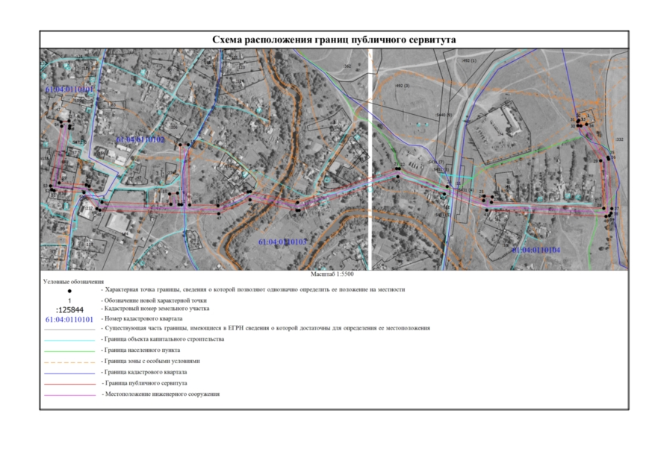

Текстовое описание местоположения границ
населенных пунктов, территориальных зон, особо охраняемых природных территорий, зон с особыми условиями использования территорий
Прохождение границы |  | Описание прохождения границы
от точки | до точки | Описание прохождения границы
1 | 2 | 3
1 | 2 | -
2 | 3 | -
3 | 4 | -
4 | 5 | -
5 | 6 | -
6 | 7 | -
7 | 8 | -
8 | 9 | -
9 | 10 | -
10 | 11 | -
11 | 12 | -
12 | 13 | -
13 | 14 | -
14 | 15 | -
15 | 16 | -
16 | 17 | -
17 | 18 | -
18 | 19 | -
19 | 20 | -
20 | 21 | -
21 | 22 | -
22 | 23 | -
23 | 24 | -
24 | 25 | -
25 | 26 | -
26 | 27 | -
27 | 28 | -
28 | 29 | -
29 | 30 | -
30 | 31 | -
31 | 32 | -
32 | 33 | -
33 | 34 | -
34 | 35 | -
35 | 36 | -
36 | 37 | -
Текстовое описание местоположения границ
населенных пунктов, территориальных зон, особо охраняемых природных территорий, зон с особыми условиями использования территорий
Прохождение границы |  | Описание прохождения границы
от точки | до точки | Описание прохождения границы
1 | 2 | 3
37 | 38 | -
38 | 39 | -
39 | 40 | -
40 | 41 | -
41 | 42 | -
42 | 43 | -
43 | 44 | -
44 | 45 | -
45 | 46 | -
46 | 47 | -
47 | 48 | -
48 | 49 | -
49 | 50 | -
50 | 51 | -
51 | 52 | -
52 | 53 | -
53 | 54 | -
54 | 1 | -


